**МІНІСТЕРСТВО ОСВІТИ І НАУКИ УКРАЇНИ**

**НАЦІОНАЛЬНОМУ УНІВЕРСИТЕТІ “ЛЬВІВСЬКА ПОЛІТЕХНІКА”**

**Кафедра систем штучного інтелекту**

**Лабораторна робота №8**

з дисципліни

«Алгоритмізація та програмування І»

**Виконав:**

студент групи КН-108

Зінько Павло

**Викладач:**

Гасько Р.Т.

Львів – 2018р

**Варіант №13**

# Тема: "Блоковий ввід-вивід"

**Мета:** Робота із двійковими файлами, організація вводу-виводу структурованої інформації і її зберігання на зовнішніх носіях.

**Виконати завдання:**

**13**

**13**.Структура "Спортивна команда":

* назва;
* місто;
* кількість гравців;
* кількість набраних очків.

Знищити всі елементи з кількістю очків менше заданого, додати 2 елементи на початок файлу.

**Код:**

#include <stdio.h>

//main structure of the teams

typedef struct SportTeam

{

char name[10];

char town[10];

int participants;

int score;

}SportTeam;

int main()

{

//file pointer

FILE* fp;

//enter the number of teams

int teams;

printf("Enter number of teams\n");

scanf("%d",&teams);

//closing file if there is an eror

fp = fopen("file.dat","wb");

if(fp == NULL)

{

printf("Error");

return 0;

}

//creates the copy of structure

SportTeam SpTeam;

//creates the array for the number of teams

SportTeam arr[teams];

//enter the data

for(int i = 1; i <= teams;i++)

{

printf("Name = ");

scanf("%s",SpTeam.name);

printf("Town = ");

scanf("%s",SpTeam.town);

printf("Participants = ");

scanf("%d",&SpTeam.participants);

printf("Score = ");

scanf("%d",&SpTeam.score);

printf("\n");

//writes the information to file

fwrite(&SpTeam, sizeof(SpTeam),1,fp);

}

//reads and printf entered teams

freopen("file.dat","rb",fp);

int i = 0;

printf("The entered teams are:\n");

while(!feof(fp) && i <teams)

{

fread(&arr[i],sizeof(SpTeam),1,fp);

printf("\nName = %s \nTown = %s \nParticipants = %d \nScore = %d",arr[i].name,arr[i].town, arr[i].participants, arr[i].score);

i++;

printf("\n");

}

printf("\n");

//deliting the score that is lower than current

printf("Deliting the score that is lower than current\n");

freopen("file.dat","wb",fp);

printf("Please give me the score\n\n");

int TheScore;

scanf("%d",&TheScore);

int count = 0;

for( i = 0; i < teams;i++)

{

if(arr[i].score < TheScore)

{

count++;

continue;

}

//writes the given number to file

fwrite(&arr[i],sizeof(SpTeam),1,fp);

}

//reads and prints only the team that has biger score than you entered

freopen("file.dat","rb",fp);

SportTeam TeamS[teams - count];

i = 0;

while(!feof(fp) && i < teams - count)

{

fread(&TeamS[i],sizeof(SpTeam),1,fp);

printf("\nName = %s \nTown = %s \nParticipants = %d \nScore = %d",TeamS[i].name,TeamS[i].town, TeamS[i].participants, TeamS[i].score);

i++;

}

printf("\n");

// Ading two elements

printf("\n");

printf("Enter 2 teams to add them: \n");

freopen("file.dat","wb",fp);

//creates the copy of structure

SportTeam TheElement;

for(i = 0; i < 2;i++)

{

printf("Name = ");

scanf("%s",TheElement.name);

printf("Town = ");

scanf("%s",TheElement.town);

printf("Participants = ");

scanf("%d",&TheElement.participants);

printf("Score = ");

scanf("%d",&TheElement.score);

printf("\n");

//writes the information to file

fwrite(&TheElement, sizeof(TheElement),1,fp);

}

//writes all data that was given to a file

for( i = 0; i < teams - count;i++)

{

fwrite(&TeamS[i],sizeof(SportTeam),1,fp);

}

//reads and prints all teams that were entered

freopen("file.dat","rb",fp);

i = 0;

SportTeam TeamSS[teams - count+2];

while(!feof(fp) && i < teams - count+2 )

{

fread(&TeamSS[i],sizeof(SportTeam),1,fp);

printf("\nName = %s \nTown = %s \nParticipants = %d \nScore = %d",TeamSS[i].name,TeamSS[i].town, TeamSS[i].participants, TeamSS[i].score);

i++;

printf("\n");

}

fclose(fp);

}

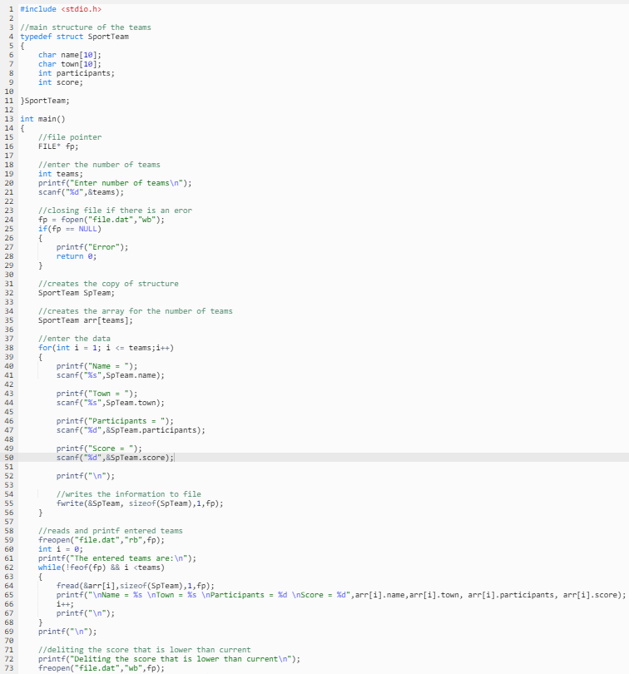

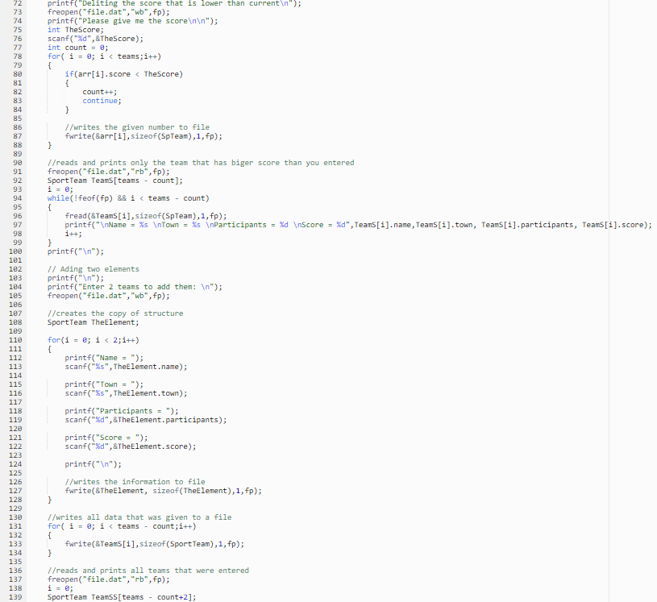

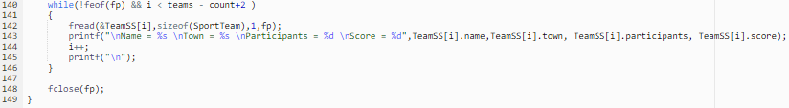

**Результат:**

